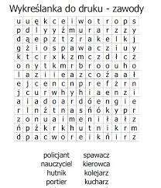
ZNAJDŹ PODANE ZAWODY W WYKREŚLANCE

